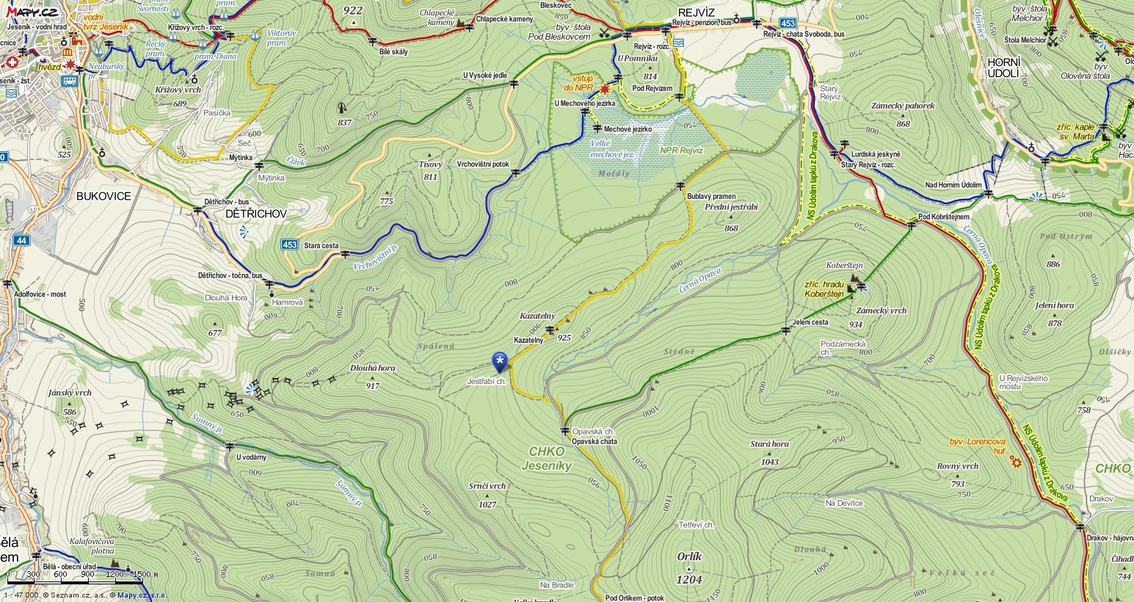
Nazdar,
Na vánoční výpravě jste se mohli mimo jiné dozvědět o tom, že se chystá skautská výprava, viz:
Víš něco o betonové hranici? Byl jsi někdy v řopíku?
Chtěl bys vyzkoušet nové noční, taktické, napínavé hry, při kterých třeba i provětráš mozek?
Víš, co znamená zkratka GPS? Co ti říká geocaching?
Láká tě prozkoumat zříceniny hradů Kobrštejn nebo Quinburk?
Zajímá tě, kde jsou tvé hranice a zda je dokážeš překonat?
Chceš poznat zimní Jeseníky z trochu jiného pohledu?
Chceš večer sedět u ohně a dlouho do noci zpívat u kytary ty nejhezčí trampské písničky?
Dal by sis na snídani vánočku s kakaem?
Nebo máš úplně jiný nápad, co by se dalo podniknout?
Jestli ano pak právě pro tebe je tato zpráva:
1.3. – 3.3.2013
nás společně čeká první skautská výprava nového roku. Kromě party kamarádů se rozhodně můžeš těšit i na opravdu skautský program.
Pokud tě napadne něco, co bys chtěl s družinou podniknout teď je ta správná příležitost! Svěř své nápady roverům na schůzkách a zapoj se do tvorby programu i Ty! Je jen na tobě jak si výpravu užijeme tak hurá do toho!
Ano, tato zpráva je pravdivá a skautská výprava se v uvedený termín bude opravdu konat. Protože je zima v plném proudu, ukaž, že nejsi počítačový uplakánek, který se bojí lesa se zimou a má raději své imaginární kamarády než ty skutečné.
Co s sebou?
200 Kč na jídlo a bus, skautskou plno polní (Že nevíš, co to je? Nejvyšší čas to zjistit), skautský šátek, uzlovačku, deník s propiskou, věci pro přespání na chatě (pro neznalé spacák, karimatku, teplé oblečení a druhé převlečení, přezůvky, několikery teplé i normální ponožky, kartáček s pastou, ručník), ešus s lžící, kdo chce fotoaparát a stolní hry, které neznáme (v oddíle).
Každá družina bude mít: kfefo lpumjl, obqv CHsvcfchhp Kftfojlv (50 000:1)
Sraz na Jestřábí chatu (Rejvíz) je v pátek 1. března 2013 v 15.40 na autobusovém nádraží, návrat na nedělní oběd. Přihlášky přijímáme do středy 20.února 2013 včetně na telefon 736201445.

Se stiskem levice se těšíme na společné zážitky!
Franta, Kryštof, Johny, Jirka, Minem
